**POKOK BAHASAN 6**

**JAVA GRAPHICAL USER INTERFACE**

Tujuan

1. Mahasiswa memahami dan menguasai pembuatan java GUI
2. Mahasiswa memahami konsep dasar pembuatan java GUI menggunakan Swing
3. Mahasiswa memahami Komponen dasar user interface dengan swing

**PENYAJIAN(TUTORIAL)**

**Graphical User Interface**

Graphical User Interface merupakan antar muka grafis yang memfasilitasi interaksi antara pengguna dengan program aplikasi. Salah satu komponen dalam bahasa pemrograman Java untuk membangun GUI adalah Swing. Komponen ini didefinisikan di dalam paket javax.swing. Swing diturunkan dari *Abstract Windowing Toolkit* dalam paket java.awt. Hirarki dari komponen Swing adalah :

java.swing.Jcomponent 🡪 java.awt.Container 🡪 java.awt.Component 🡪 Java.Lang. Object

JComponent adalah *superclass* dari semua komponen Swing. Sebagian besar fungsionalitas komponen diturunkan dari *superclass* ini. Beberapa komponen utama dalam GUI adalah:

1. Containers: merupakan wadah yang berfungsi untuk menempatkan komponen-komponen lain di dalamnya.
2. Canvas.: merupakan komponen GUI yang berfungsi untuk menampilkan gambar atau untuk membuat program grafis. Dengan canvas, kita bisa menggambar berbagai bentuk seperti lingkaran, segitiga, dll.
3. User Interface (UI) components: contohnya adalah buttons, list, simple popup menus, check boxes, text fields, dan elemen lain
4. Komponen pembentuk window: seperti frames, menu bars, windows, dan dialog boxes.

**Komponen-komponen Dasar User Interface dengan Swing**

Berikut adalah beberapa komponen dasar antarmuka pengguna (*user interface*) yang disediakan oleh Swing:

1. *Top level containers*: adalah container dasar untuk meletakkan komponen-komponen lain. Contohnya adalah JFrame, JDialog, dll.

2. *Intermediate level containers*: merupakan container perantara. Umumnya digunakan hanya untuk meletakkan atau mengelompokkan komponen-komponen yang digunakan, baik itu container atau berupa atomic component. Contoh dari *Intermediate level container* adalah JPanel (panel).

3. *Atomic component*: merupakan komponen yang memiliki fungsi khusus. Umumnya pengguna langsusng berinteraksi dengan komponen ini. Contohnya adalah JButton (tombol), JLabel (label), JTextField, JTextArea (area untuk menulis teks), dll.

4. *Layout Manager* Berfungsi untuk mengatur bagaiman tata letak/posisi dari komponen yang akan diletakkan, satu sama lain di dalam suatu container. Secara default ada 6 buah layout : BorderLayout, BoxLayout, FlowLayout, CardLayout, GridBagLayout & GridLayout

*5. Event Handling* : Menangani event yang dilakukan oleh user seperti menekan tombol, memperbesar atau memperkecil ukuran frame, mengklik mouse, mengetik sesuatu dengan keyboard, dll.

Konstruktor untuk membentuk JFrame adalah JFrame() atau JFrame(String NamaFrame). Salah satu method yang sering digunakan di kelas JFrame adalah setDefaultCloseOperation(int ops). Method ini berfungsi untuk mengatur apa yang akan dilakukan oleh program ketika tombil close di klik. Parameter method tersebut di antaranya adalah:

1. JFrame.DO_NOTHING_ON_CLOSE: tidak ada satu aktivitas pun yang dilakukan secara otomatis apabila frame ditutup.

2. JFrame.HIDE_ON_CLOSE: frame hanya disembunyikan, namun secara fisik frame masih ada di memori sehingga dapat dimunculkan kembali. Merupakan aktivitas default.

3. JFrame.DISPOSE_ON_CLOSE: mengilangkan tampilan frame dari layar, menghilangkannya dari memori, dan membebaskan resource yang dipakai.

4. JFrame.EXIT_ON_CLOSE: menghentikan eksekusi program.

Top level container yang lain adalah JDialog. Berbeda dengan JFrame, JDialog tidak dibuat berdiri sendiri, melainkan dibuat bersama-sama dengan frame sebagai *parent-*nya. Jika frame *parent-*nya ditutup, maka dialog akan dihapus dari memori. Kemunculan dialog akan membuat semua input terhadap frame *parent*-nya akan terblokir sampai dialog tersebut ditutup.

**Layout Management**

Untuk mengatur layout dari setiap komponen-komponen GUI yang diletakkan pada container, digunakan *layout manager*.Setiap pane secara default pasti memiliki layout manager. Jika ingin mengubah layout-nya, gunakan void setLayout(LayoutManager mgr) Java menyediakan 6 buah class standar yang dapat digunakan sebagai layout manager yang terdapat dalam package java.awt, yaitu FlowLayout , GridLayout , BorderLayout , CardLayout ,GridBagLayout , BoxLayout

1. Flow Layout merupakan layout manager default yang digunakan JPanel. Layout manager ini meletakkan kompenen yg ada secara berurutan dari kiri ke kanan dan berpindah baris jika dibutuhkan. Jarak antar komponen baik secara vertikal maupun horizontal dapat ditentukan sendiri. Selain itu, kita bisa menentukan alignment dari komponen yang diletakkan, yaitu rata kanan, rata kiri atau di tengah
2. *GridLayout* merupakan *layout manager* berbentuk grid. Semua komponen dalam *layout* ini memiliki ukuran yang sama. Konstruktor GridLayout adalah sebagai berikut.

a. GridLayout(rows, columns, hGap, vGap). Konstruktor ini mendefinisikan jumlah baris, kolom, dan ukuran *gap* horisontal/vertikal antar elemen dalam *pixel*.

b. GridLayout(rows, columns). Konstruktor yang digunakan dengan nilai *default* hGap dan vGap sama dengan 0.

1. BorderLayout adalah *default manager* untuk ContentPane. *Layout* ini menempatkan komponen dengan pendekatan arah mata angin *north*, *south*, *west*, *center*, *east*.
2. *Cardlayout digunakan untuk* menampilkan *container-container*/panel-panel seperti tumpukan kartu. Hanya satu *container* yang akan tampil untuk satu waktu. komponen yang diletakkan dengan layout ini berupa object yang bertipe *intermediate container* yang di dalamnya terdapat atomic component.Salah satu contoh *intermediate container*  adalah *tabbed pane* (JTabbedPane)
3. GridBaglayout

*Grid bag layout* adalah pengaturan *layout* yang dapat digunakan untuk meletakkan komponen secara bebas. Setiap komponen dapat menempati ukuran yang berbeda dengan komnponen lainnya.

1. *Boxlayout* digunakan untuk meletakkan komponen berurutan ke kanan (sumbu X) atau berurutan ke bawah (sumbu Y).Penggunaan BoxLayout menggunkan class Box dimana merupakan container yang secara internal telah menggunakan BoxLayout sebagai layout manager-nya.

**LEMBAR KERJA DAN TUGAS**

1. Membuat Frame

importjavax.swing.*;

public class ContohFrame1 {

public static void main (String [] args) {

JFrame a1;

a1 = new JFrame("contoh frame");

a1.setDefaultCloseOperation(JFrame.EXIT_ON_CLOSE);

a1.setSize(300,300);

a1.setVisible(true);

}

}

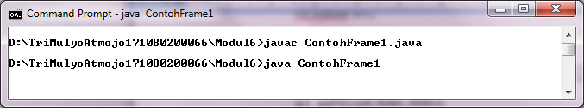

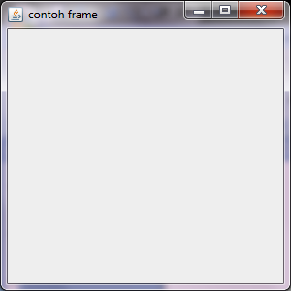

1. Membuat Dialog

importjavax.swing.*;

public class Dialogku {

public static void main (String[] args) {

JFrame a2;

a2 = new JFrame("frame");

a2.setDefaultCloseOperation(JFrame.EXIT_ON_CLOSE);

a2.setVisible(true);

JOptionPane.showConfirmDialog(a2,"Contoh Dialog","UMSIDA KAMPUSKU", JOptionPane.OK_CANCEL_OPTION, JOptionPane.QUESTION_MESSAGE);

}

}

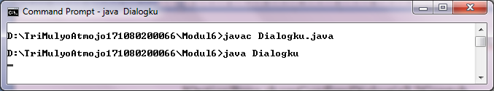

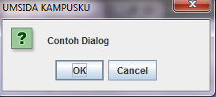

1. Membuat GridLayout

importjavax.swing.*;

importjava.awt.*;

public class Contohgridlayout {

public static void main (String[] args) {

JFrame frame = new JFrame ("UMSIDA KAMPUSKU");

GridLayout layout = new GridLayout (3,2);

layout.setHgap(5);

layout.setVgap(10);

frame.getContentPane().setLayout(layout);

JButton btn1 = new JButton("pencet 1");

JButton btn2 = new JButton("pencet 2");

JButton btn3 = new JButton("pencet 3");

JButton btn4 = new JButton("pencet 4");

frame.getContentPane().add(btn1);

frame.getContentPane().add(btn2);

frame.getContentPane().add(btn3);

frame.getContentPane().add(btn4);

frame.setDefaultCloseOperation(JFrame.EXIT_ON_CLOSE);

frame.pack();

frame.show();

}

}

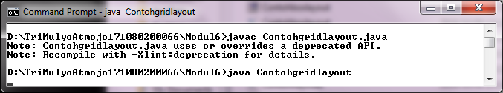

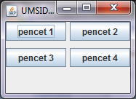

1. Membuat FlowLayout

importjavax.swing.*;

importjava.awt.*;

public class Contohflowlayout1 {

public static void main (String[] args) {

JFrame frame = new JFrame ("UMSIDA KAMPUSKU");

FlowLayout layout = new FlowLayout (FlowLayout.LEFT);

layout.setVgap(15);

layout.setHgap(15);

frame.getContentPane().setLayout(layout);

JButton btn1 = new JButton("Umsida 1");

JButton btn2 = new JButton("Umsida 2");

JButton btn3 = new JButton("Umsida 3");

JButton btn4 = new JButton("Umsida 4");

frame.getContentPane().add(btn1);

frame.getContentPane().add(btn2);

frame.getContentPane().add(btn3);

frame.getContentPane().add(btn4);

frame.setDefaultCloseOperation(JFrame.EXIT_ON_CLOSE);

frame.setSize(300,300);

frame.show();

}

}

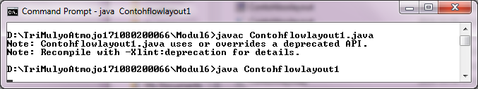

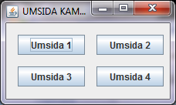

1. Membuat border

importjavax.swing.*;

importjava.awt.*;

public class Contohborder {

public static void main (String[] args) {

JFrame frame = new JFrame ("Contoh Border Layout");

BorderLayout layout = new BorderLayout(1,1);

frame.getContentPane().setLayout(layout);

JButtonbtnNorth = new JButton("NORTH");

JButtonbtnSouth = new JButton("SOUTH");

JButtonbtnEast = new JButton("EAST");

JButtonbtnWest = new JButton("WEST");

JButtonbtnCenter = new JButton("CENTER");

frame.getContentPane().add(btnNorth,BorderLayout.NORTH);

frame.getContentPane().add(btnSouth,BorderLayout.SOUTH);

frame.getContentPane().add(btnEast,BorderLayout.EAST);

frame.getContentPane().add(btnWest,BorderLayout.WEST);

frame.getContentPane().add(btnCenter,BorderLayout.CENTER);

frame.setDefaultCloseOperation(JFrame.EXIT_ON_CLOSE);

frame.pack();

frame.show();

}

}

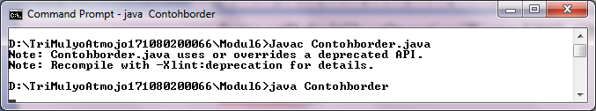

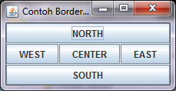

1. Membuat CardLayout

importjavax.swing.*;

importjava.awt.*;

public class Contohcardlayout {

public static void main (String[] args) {

JFrame frame = new JFrame ("UMSIDA KAMPUSKU");

JPanel panel1 = new JPanel();

JPanel panel2 = new JPanel();

JPanel panel3 = new JPanel();

JButton btn1 = new JButton("Tombol Umsida1");

JButton btn2 = new JButton("Tombol Umsida2");

JButton btn3 = new JButton("Tombol Umsida3");

panel1.add(btn1);

panel2.add(btn2);

panel3.add(btn3);

JTabbedPane tab = new JTabbedPane ();

tab.add(panel1,"sisi 1");

tab.add(panel2,"sisi 2");

tab.add(panel3,"sisi 3");

frame.getContentPane().add(tab,BorderLayout.NORTH);

frame.setDefaultCloseOperation(JFrame.EXIT_ON_CLOSE);

frame.setSize(300,150);

frame.show();

}

}

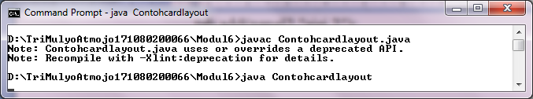

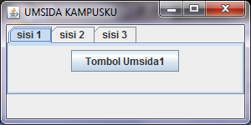

1. Membuat GridBagLayout

importjavax.swing.*;

importjava.awt.*;

public class Contohgridbag {

public static void main (String[] args) {

JFrame frame = new JFrame ("ContohGridBagLayout UMSIDA");

GridBagLayout layout = new GridBagLayout();

GridBagConstraints c = new GridBagConstraints();

frame.getContentPane().setLayout(layout);

c.fill = GridBagConstraints.HORIZONTAL;

JButton btn1 = new JButton("TombolUmsida 1");

c.weightx = 0.5;

c.gridx = 0;

c.gridy = 0;

layout.setConstraints(btn1,c);

frame.getContentPane().add(btn1);

JButton btn2 = new JButton("TombolUmsida 2");

c.gridx = 1;

c.gridy = 0;

layout.setConstraints(btn2,c);

frame.getContentPane().add(btn2);

JButton btn3 = new JButton("TombolUmsida 3");

c.ipady = 30;

c.gridwidth = 2;

c.gridx = 0;

c.gridy = 1;

layout.setConstraints(btn3,c);

frame.getContentPane().add(btn3);

JButton btn4 = new JButton("TombolUmsida 4");

c.ipady = 50;

c.gridwidth = 1;

c.gridx = 0;

c.gridy = 2;

layout.setConstraints(btn4,c);

frame.getContentPane().add(btn4);

JButton btn5 = new JButton("TombolUmsida 5");

c.ipady = 0;

c.gridwidth = 1;

c.gridx = 1;

c.gridy = 2;

c.insets = new Insets(10,0,0,0); //t,l,b,r

c.anchor = GridBagConstraints.SOUTH;

layout.setConstraints(btn5,c);

frame.getContentPane().add(btn5);

frame.setDefaultCloseOperation(JFrame.EXIT_ON_CLOSE);

frame.pack();

frame.show();

}

}

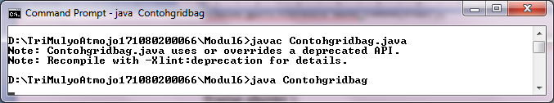

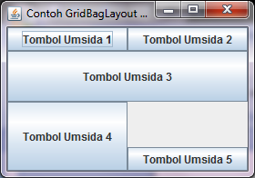

1. Membuat BoxLayout

importjavax.swing.*;

importjava.awt.*;

public class Contohboxlayout {

public static void main (String[] args) {

JFrame frame = new JFrame ("Box Layout");

Box comp = new Box(BoxLayout.X_AXIS);

GridBagLayout layout = new GridBagLayout();

GridBagConstraints c = new GridBagConstraints();

frame.getContentPane().setLayout(layout);

c.fill = GridBagConstraints.HORIZONTAL;

JButton btn1 = new JButton("POsisi 1");

JButton btn2 = new JButton("Posisi 2");

JButton btn3 = new JButton("Posisi 3");

JButton btn4 = new JButton("Posisi 4");

JButton btn5 = new JButton("Posisi 5");

comp.add(btn1);

comp.add(btn2);

comp.add(btn3);

comp.add(btn4);

comp.add(btn5);

frame.getContentPane().add(comp);

frame.setDefaultCloseOperation(JFrame.EXIT_ON_CLOSE);

frame.pack();

frame.show();

}

}

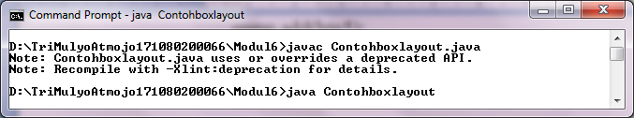

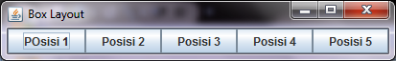

**TUGAS**

Buatlah project dengan adanya text field sebagai inputan nim, nama, dan alamat. Dan tambahkan button ok dan cancel.

importjavax.swing.*;

importjava.awt.*;

public class Tugas1{

public static void main(String [] args){

Button Tombol1;

Button Tombol2;

Label Label1;

Label Label2;

Label Label3;

TextField txt1;

TextField txt2;

TextField txt3;

JFrame frame= new JFrame("Project 2");

FlowLayout layout = new FlowLayout(FlowLayout.LEFT);

layout.setHgap(15);

layout.setVgap(15);

frame.getContentPane().setLayout(layout);

Label1 = new Label("Nim :");

frame.getContentPane().add(Label1);

txt1 = new TextField("InputkanNim ");

frame.getContentPane().add(txt1);

Label2 = new Label("Nama :");

frame.getContentPane().add(Label2);

txt2 = new TextField("InputkanNama ");

frame.getContentPane().add(txt2);

Label3 = new Label("Alamat :");

frame.getContentPane().add(Label3);

txt3 = new TextField("InputkanAlamat");

frame.getContentPane().add(txt3);

Tombol1 = new Button(" Ok ");

frame.getContentPane().add(Tombol1);

Tombol2 = new Button(" Cancel ");

frame.getContentPane().add(Tombol2);

frame.setDefaultCloseOperation(JFrame.EXIT_ON_CLOSE);

frame.setSize(280,250);

frame.show();

}

}

